

|  |  |
| --- | --- |
| 30/03/2017 | Documentation d’utilisation utilisateur |
|  | Documentation d’utilisation de l’application Web pour les utilisateurs |

GUIDE D’UTILISATION DU SITE

Presentation

<http://alumeproject.fr/> est un site de vente en ligne de l’entreprise ALUME MENUISERIE. Ce site internet permet aux clients de l’entreprise de pouvoir consulter le catalogue des produits et de passer des commandes. Il permet aussi pour les utilisateurs inscrits de pouvoir éditer leurs informations personnelles et de contacter l’entreprise via un formulaire.

effectuer une commande

Pour pouvoir réaliser une commande, l’utilisateur doit premièrement ajouter les produits voulus dans son panier, pour ce faire, il doit appuyer sur le bouton « Ajouter au panier ».

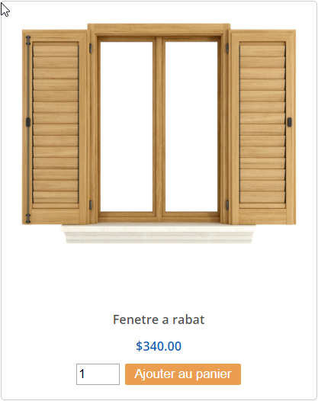

Une fois le produit ajouté au panier, l’utilisateur a accès à celui-ci. Il a la possibilité de supprimer des produits, vider son panier, continuer ses achats ou bien passer une commande.

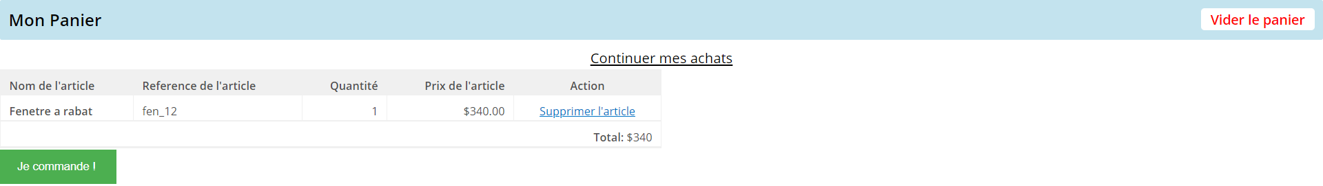



Si l’utilisateur est connecté, il peut passer sa commande, sinon il doit s’identifier pour continuer.

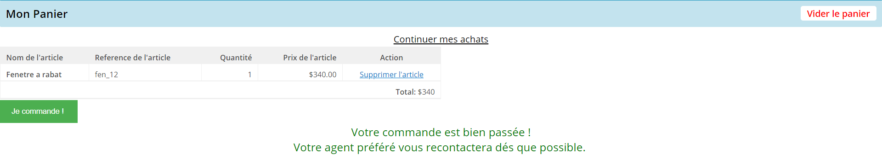

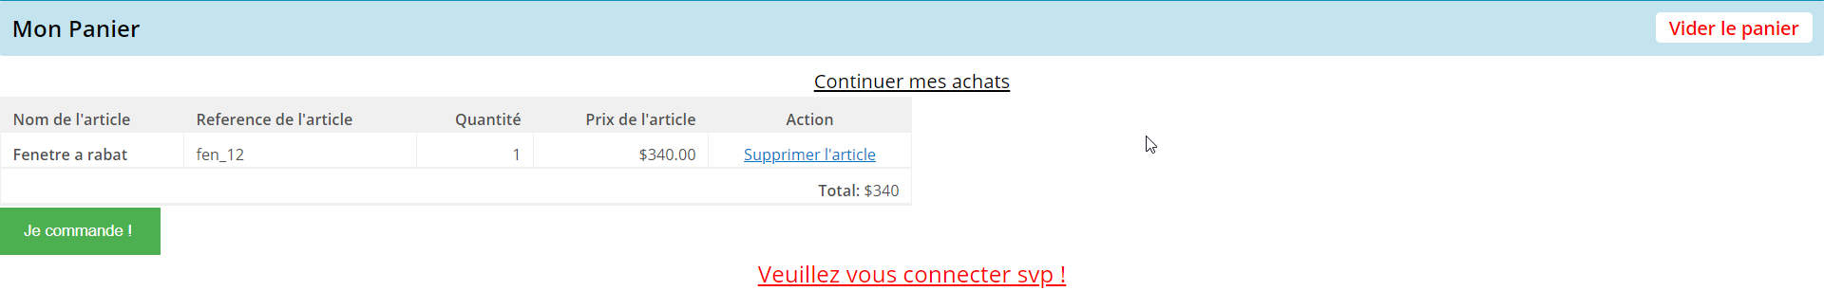

compte utilisateur

L’utilisateur peut créer son compte dans la partie dédiée dans l’espace membre.

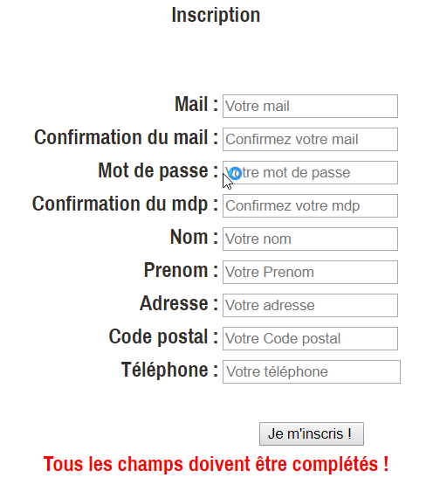

Une fois le compte créé, il peut se connecter.

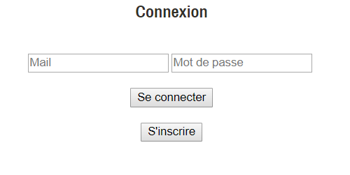

Lors de sa connexion, l’utilisateur a la possibilité de modifier ses informations personnelles ou bien de se déconnecter.

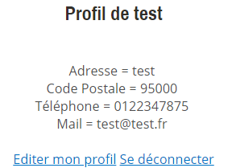

Une fois qu’il clique sur le bouton ‘Editer mon profil’, le formulaire d’édition apparait. Pour modifier ses informations personnelles, l’utilisateur doit remplir les champs dont il souhaite modifier et cliquer sur ‘Mettre à jour mon profil !’.

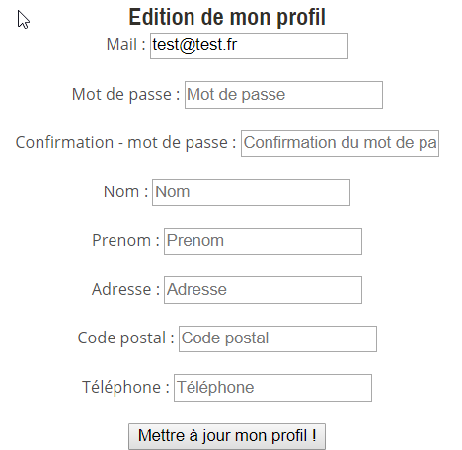

CONTACT

L’utilisateur peut contacter l’entreprise via la page dédiée en y accédant depuis la barre de menu.



Ensuite, en remplissant le formulaire, il peut laisser un message.

